新 书 推 荐
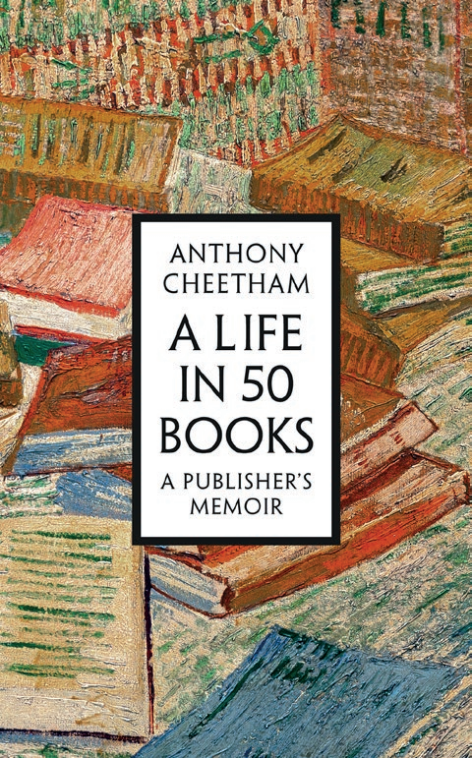
中文书名：《50本书中的人生:一位出版家的回忆录》
英文书名：A Life in 50 Books: A Publisher’s Memoir
作 者：Anthony Cheetham
出 版 社：Head of Zeus
代理公司：ANA/Jessica
页 数：162页
出版时间：2025年3月
代理地区：中国大陆、台湾
审读资料：电子稿
类 型：传记/回忆录

内容简介：

这是一本迷人而有趣的回忆录，讲述了战后英国出版界最杰出的职业出版家之一——安东尼·奇瑟姆 （Anthony Cheetham） 的回忆录，他是一位极具创造力的企业家，创立了 Century、Orion、Quercus 和 Head of Zeus——通过他一生阅读和出版最喜欢的50本书的故事来讲述。

1966年11月，安东尼·奇瑟姆（Anthony Cheetham）途经墨西哥城、伊顿公学、贝利奥尔学院、牛津大学和挪威覆盆子农场，第一次进入一家出版公司的大门，开始了初级编辑的工作。58年后，回首他的职业生涯，他在很大程度上塑造了战后英国出版业的格局，建立了世纪、猎户座、奎库斯和宙斯头等杰出而成功的公司，并推出了从1973年的Abacus到2017年的Zephyr等印记，这些印记在21世纪的第三个十年继续蓬勃发展。

从荷马（Homer）的《奥德赛》（Odyssey）开始，到进化生物学家理查德·道金斯（Richard Dawkins）和德国历史学家恩斯特·康托罗维奇（Ernst Kantorowicz）的作品，安东尼·奇瑟姆选择了50本书作为他漫长而富有成果的职业生涯的里程碑。其中许多是他自己出版的书（《沙丘》（Dune）、《荆棘鸟》（The Thorn Birds）、《合适的男孩》（A Suitable Boy）、《与非凡的树木相遇》（Meetings with Remarkable Trees）、《龙纹身的女孩》（The Girl with the Dragon Tattoo））;有些是他希望自己能出版的书（斯蒂芬·霍金（Stephen Hawking）的《时间简史》（A Brief History of Time））；另一些则是给他留下不可磨灭印记的杰作（《指环王》（The Lord of the Rings）、《战争与和平》（War and Peace））。

《50本书中的人生》是一本充满深情和启示性的书，讲述了作者的出版生涯，其长寿、创业活力以及作品的广度和广博性——从学术上杰出的历史、科学和哲学作品到《一个窗户清洁工的自白》（Confessions of a Window Cleaner），无所不包。《50本书中的人生》充满了与杰出人物的相遇以及非凡的书籍，并点缀着从20世纪50年代到现在的书籍封面的美丽照片， 是一份引人入胜的书面调查，用作者精心挑选的话来说，它为从业者提供了“......一本漫游人类经验、努力和信仰的整个范围的护照”。

作者简介：

安东尼·奇瑟姆（Anthony Cheetham）英帝国二等勋位爵士（CBE），出生于墨西哥城，在牛津伊顿公学和贝利奥尔学院接受教育，在那里他学习了现代历史。在他60年的图书出版生涯中，他建立了许多英国最著名的出版公司，包括 Century、Orion、Quercus 和 Head of Zeus。他住在伦敦和格洛斯特郡。

感谢您的阅读！
请将反馈信息发至：版权负责人
Email：Rights@nurnberg.com.cn
安德鲁·纳伯格联合国际有限公司北京代表处
北京市海淀区中关村大街甲59号中国人民大学文化大厦1705室, 邮编：100872
电话：010-82504106, 传真：010-82504200
公司网址：http://www.nurnberg.com.cn
书目下载：http://www.nurnberg.com.cn/booklist_zh/list.aspx
书讯浏览：http://www.nurnberg.com.cn/book/book.aspx
视频推荐：http://www.nurnberg.com.cn/video/video.aspx
豆瓣小站：http://site.douban.com/110577/
新浪微博：安德鲁纳伯格公司的微博_微博 (weibo.com)
微信订阅号：ANABJ2002


